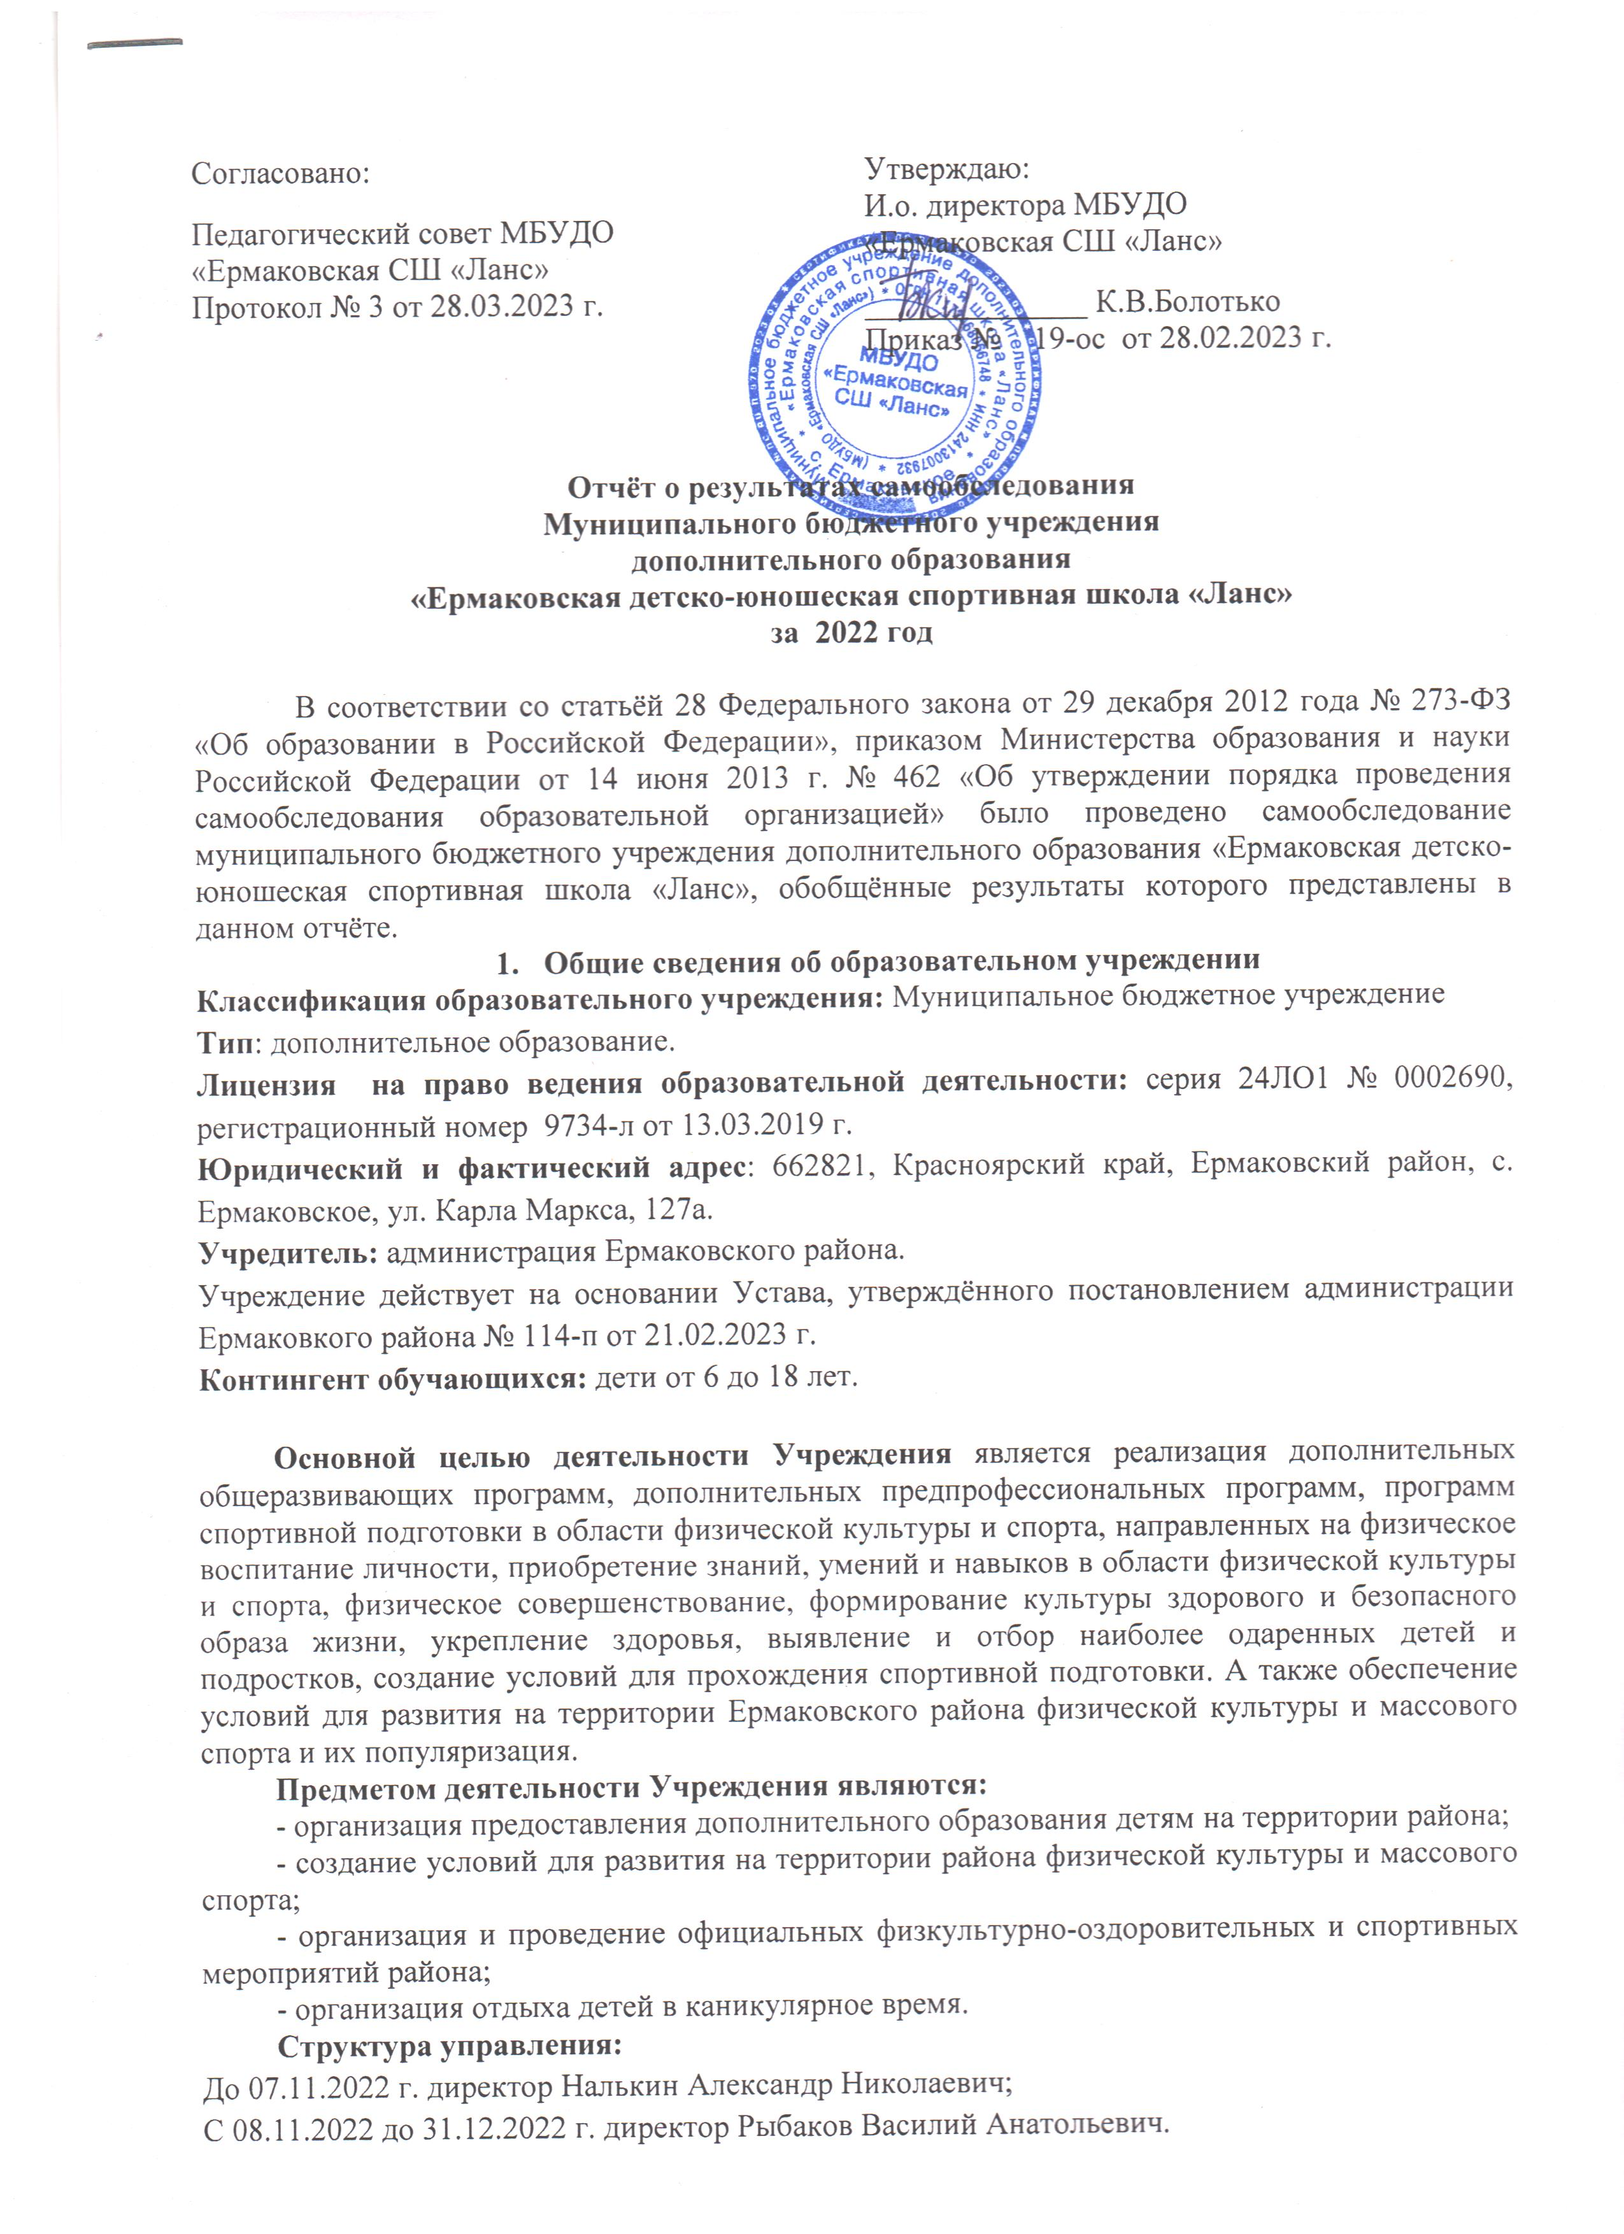
Заместитель директора: Викулова Анжелика Валерьевна, Болотько Кирилл Викторович
Методист: Кобиляцкая Александра Рамилевна.
Оценки системы управления учреждения:
Директор осуществляет непосредственное управление учреждением. В функциональном подчинении у директора находятся два заместителя директора, которые выполняют работу по определённому функциональному направлению. Методическую работу педагогического коллектива учреждения курирует методист.
Структура управления учреждением: функциональная организационная, в которой субъекты выстраиваются в соответствии со своим предназначением, функциональными обязанностями.
Основные технологии управления:
Административные технологии: разработка и утверждение локальных нормативных и правоустанавливающих документов учреждения, издание приказов и распоряжений, подбор и расстановка кадров, разработка положений и должностных инструкций.
Экономические технологии: планирование бюджета на календарный год, система финансового стимулирования педагогического коллектива, заключение договоров на предоставление дополнительного образования в рамках персонифицированного финансирования.
Социально-психологические технологии: участие работников в управлении учреждением (педсоветы), социальное партнёрство (коллективный договор), моральное стимулирование (награждения грамотами, благодарностями), развитие у работников инициативы и ответственности (индивидуальные поручения).

Телефон учреждения: (839138) 2-11-00
Сайт учреждения: http://спорт.ермобр.рф// Электронный адрес: Lans.2004@yandex.ru

- Нормативное обеспечение образовательной деятельности.
Организационно-правовую основу деятельности учреждения составляют:
- Конституцией Российской Федерации;
- Конвенцией о правах ребёнка;
- Законом Российской Федерации от 29.12.2012 г. № 272-ФЗ «об образовании в Российской Федерации»;
- Приказа Минпросвещения России от 09.11.2018 N 196 "Об утверждении Порядка организации и осуществления образовательной деятельности по дополнительным общеобразовательным программам";
- Приказ от 27 декабря 2013 г. N 1125 «Об утверждении особенностей организации и осуществления образовательной, тренировочной и методической деятельности в области физической культуры и спорта»;
-Приказ от 15 ноября 2018 г. N 939 «ОБ УТВЕРЖДЕНИИ ФЕДЕРАЛЬНЫХ ГОСУДАРСТВЕННЫХ ТРЕБОВАНИЙ К МИНИМУМУ СОДЕРЖАНИЯ, СТРУКТУРЕ, УСЛОВИЯМ РЕАЛИЗАЦИИ ДОПОЛНИТЕЛЬНЫХ ПРЕДПРОФЕССИОНАЛЬНЫХ ПРОГРАММ В ОБЛАСТИ ФИЗИЧЕСКОЙ КУЛЬТУРЫ И СПОРТА И К СРОКАМ ОБУЧЕНИЯ ПО ЭТИМ ПРОГРАММАМ»;
- Устав учреждения.
На данный момент в учреждении действуют следующие локальные акты:
- коллективный договор;
- должностные инструкции работников;
- положение о комиссии по урегулированию споров между участниками образовательных отношений;
- положение о педсовете;
- положение о методическом совете;
- инструкции по охране труда;
- инструкции по пожарной безопасности;
- иные локальные акты, регламентирующие образовательный процесс.

- Программное обеспечение образовательной деятельности
Основным видом деятельности учреждения является реализация дополнительных общеобразовательных общеразвивающих и предпрофессиональных программ физкультурно-спортивной направленности, реализация программы спортивной полготовки.

№  п/п | Направленность и наименование дополнительной общеобразовательной программы | Срок реализации программы
1. | Дополнительная предпрофессиональная программа  "Киокусинкай" | 6 лет
2. | Дополнительная общеразвивающая программа  "Спортивно-оздоровительная подготовка" | 6 лет
3. | Дополнительная предпрофессиональная программа  «Рукопашный бой» | 6 лет
 | Дополнительная предпрофессиональная программа  «Спортивная борьба» | 6 лет
 | Дополнительная общеразвивающая программа «Русская лапта» | 2 года
 | Дополнительная общеразвивающая программа «Баскетбол» | 3 года
7. | Программа спортивной подготовки по виду спорта «Лёгкая атлетика» | 8 лет

Данные программы физкультурно-спортивной направленности рекомендованы к реализации педагогическим советом учреждения. Реализуемые программы соответствуют Порядку организации и осуществления образовательной деятельности по дополнительным общеобразовательным общеразвивающим, предпрофессиональным программам, Уставу и лицензии на право ведения образовательной деятельности.

Материально-техническая база учреждения:
Рукопашный бой, киокусинкай, спортивная борьба: Ковёр борцовский 12х12-1 шт., шведская стенка (деревянная)-2 секции, турник д\шведской стенки-1 шт., брусья д\шведской стенки-1 шт., канат d=30 мм.-1 шт., весы электронные напольные-1 шт., скамейка гимнастическая-1 шт., эспандер плечевой резиновый-2 шт., секундомер электронный-1 шт., мяч футбольный № 5-1 шт., мяч баскетбольный-1 шт., насос универсальный-1 шт., гантели от 3,5 до 18 кг.-6 комп., гири спортивные 16, 24, 32- 1 комп., стеллажи для хранения гантелей-1 шт., штанги тяжелоатлетические тренировочные-1 комп., стойка для штанги-1 шт., макивара- 5 шт., груша-5 шт., перчатки (рук.бой) 8 унц. (красные, синие)-4 пары, перчатки (рук.бой) 10 унц. (красные, синие)-4 пары, перчатки (рук.бой) 12 унц. (красные, синие)-4 пары, шлем красный-2 шт., шлем синий-2 шт., бандаж (ракушка)-4 шт., накладки на ноги (чулок)-4 пары, шлем АРБ (красный)-2 шт., шлем АРБ (синий)- 2 шт., жилет защитный (красный)-2 шт., жилет защитный (синий)-2 шт., краги АРБ (красные)-2 пары, краги АРБ (синие)-2 пары, пояс красный- 2 шт., пояс синий- 2 шт, медицинбол (мяч)-5 шт., гантели (0,5 кг)-2 шт, борцовские манекены – 8 шт.
Лёгкая атлетика: Барьер легкоатлетический универсальный- 10 шт., место приземления для прыжков в высоту-1 шт., палочка эстафетная-4 шт., планка для прыжков в высоту- 1 шт., стартовые колодки-4 пары, стойки для прыжков в высоту- 2 шт., гантели массивные от 0,5 кг до 5 кг.-1 комп., гантели переменной массы от 3 до 12 кг.-1 пара, рулетка 100 м-1 шт., штанга тяжелоатлетическая-1 шт., конус высотой 15 см.-10 шт., конус высотой 30 см.-10 шт.
Футбол: Футбольные ворота-1 комп.., мяч футбольный № 5-3 шт., насос универсальный-1 шт., флаги для разметки футбольного поля – 6 шт., стойки для обводки – 20 шт., гантели массивные от 1 до 5 кг.-1 комп., мяч набивной (медицинбол) весом от 1 до 5 кг. – 1 комп.
Волейбол: мячи волейбольные – 10 шю., сетка волейбольная – 1 шт., барьер легкоатлетический универсальный- 10 шт.
Учебно-методическое обеспечение тренировочного процесса:
манекен тренировочный для борьбы-10 шт., тактическая доска – 1 шт., киноматериалы – 1 комп., плакаты – 1 комп.

Оценка качества освоения программ дополнительного образования

Целью проведения текущей, промежуточной и итоговой аттестации является определение уровня освоения обучающимися образовательных программ по видам спорта согласно Положению о формах, периодичности, порядке текущего контроля успеваемости; промежуточной и итоговой аттестации обучающихся муниципального бюджетного учреждения дополнительного образования «Ермаковская детско-юношеская спортивная школа «Ланс»:
На 31.12. 2022 года в учреждении занималось 375 обучающихся. Количество отделений –9, количество групп – 31.
Из них:
младший школьный возраст 5-9 лет –115 обучающихся;
средний школьный возраст 10-14 лет – 221 обучающихся;
старший школьного возраст 15-17 лет – 39 обучающихся.

- Условия осуществления образовательного процесса
Режим работы учреждения
Режим работы Учреждения – 5-ти дневная рабочая неделя с двумя выходными днями (суббота, воскресенье). Продолжительность академического часа составляет 45 минут, Продолжительность одного учебного занятия не может превышать двух академических часов при недельной нагрузке до 6 часов, трех академических часов при недельной нагрузке более 6 часов.
Летняя работа.
В летний работы проводилась районная спартакиада лагерей дневного пребывания, районная спартакиада дошкольных учреждений, открытые тренировка на стадионе по видам спорта.
Аттестация педагогов.
Педагогические работники проходят аттестацию согласно утвержденному графику учреждения.
В 2022 г. прошли аттестацию на первую квалификационную категорию по должности «тренер-преподаватель» Бланк Т.А., по должности «педагог-организатор» Викулова А.В..

Курсы повышения квалификации.
Тренеры-преподаватели: Иванов А.А., Дмитриев Д.В. – КГКУ «Красноярский институт развития физической культуры и спорта» по теме «Современные подходы и методики организации тренировочного процесса в видах борьбы», 48 ч.
Результаты анализа показателей деятельности МБУДО «Ермаковская детско-юношеская спортивная школа «Ланс», подлежащих самообследованию, в соответствии с приказом Минобрнауки России от 10.12.2013 г. № 1324 представлены в Приложении 1.

Приложение 1

ПОКАЗАТЕЛИ ДЕЯТЕЛЬНОСТИ

№ п/п | Показатели | Единица  измерения
1. | Образовательная деятельность
1.1 | Общая численность учащихся, в том числе: | 375
1.1.1 | Детей дошкольного возраста (3-7 лет) | 0
1.1.2 | Детей младшего школьного возраста (7-9 лет) | 115
1.1.3 | Детей среднего школьного возраста (10-14 лет) | 221
1.1.4 | Детей старшего школьного возраста (15-17 лет) | 39
1.2 | Численность учащихся, обучающихся по образовательным программам по договорам об оказании платных образовательных услуг | 0
1.3 | Численность/удельный вес численности учащихся, занимающихся в 2-х и более объединениях (кружках, секциях, клубах), в общей численности учащихся | 25/6,7 %
1.4 | Численность/удельный вес численности учащихся с применением дистанционных образовательных технологий, электронного обучения, в общей численности учащихся | 0/0%
1.5 | Численность/удельный вес численности учащихся по образовательным программам для детей с выдающимися способностями, в общей численности учащихся | 0/0%
1.6 | Численность/удельный вес численности учащихся по образовательным программам, направленным на работу с детьми с особыми потребностями в образовании, в общей численности учащихся, в том числе: | 0/0%
1.6.1 | Учащиеся с ограниченными возможностями здоровья | 9/2,4 %
1.6.2 | Дети-сироты, дети, оставшиеся без попечения родителей | 11/2,9 %
1.6.3 | Дети-мигранты | 0/0%
1.6.4 | Дети, попавшие в трудную жизненную ситуацию | 0/0%
1.7 | Численность/удельный вес численности учащихся, занимающихся учебно-исследовательской, проектной деятельностью, в общей численности учащихся | 0/0%
1.8 | Численность/удельный вес численности учащихся, принявших участие в массовых мероприятиях (конкурсы, соревнования, фестивали, конференции), в общей численности учащихся, в том числе: | 93/ 24,8%
1.8.1 | На муниципальном уровне | 58/ 15,5%
1.8.2 | На региональном уровне | 20/5,3 %
1.8.3 | На межрегиональном уровне | 15/4%
1.8.4 | На федеральном уровне | 1/0,27 %
1.8.5 | На международном уровне | 0/0%
1.9 | Численность/удельный вес численности учащихся-победителей и призеров массовых мероприятий (конкурсы, соревнования, фестивали, конференции), в общей численности учащихся, в том числе: | 36/ 17,3 %
1.9.1 | На муниципальном уровне | 30/ 9,6%
1.9.2 | На региональном уровне | 7/ 1,9%
1.9.3 | На межрегиональном уровне | 8/2,1 %
1.9.4 | На федеральном уровне | 0/0%
1.9.5 | На международном уровне | 1/0,27 %
1.10 | Численность/удельный вес численности учащихся, участвующих в образовательных и социальных проектах, в общей численности учащихся, в том числе: | 0/0%
1.10.1 | Муниципального уровня | 0/0%
1.10.2 | Регионального уровня | 0/0%
1.10.3 | Межрегионального уровня | 0/0 %
1.10.4 | Федерального уровня | 0/0 %
1.10.5 | Международного уровня | 0/0 %
1.11 | Количество массовых мероприятий, проведенных образовательной организацией, в том числе: | 37
1.11.1 | На уровне учреждения | 0
1.11.2 | На муниципальном уровне | 37
1.11.3 | На региональном уровне | 0
1.11.4 | На межрегиональном уровне | 0
1.11.5 | На федеральном уровне | 0
1.11.6. | На международном уровне | 0
1.12 | Общая численность педагогических работников | 16
1.13 | Численность/удельный вес численности педагогических работников, имеющих высшее образование, в общей численности педагогических работников | 12/85,7%
1.14 | Численность/удельный вес численности педагогических работников, имеющих высшее образование педагогической направленности (профиля), в общей численности педагогических работников | 12/85,7%
1.15 | Численность/удельный вес численности педагогических работников, имеющих среднее профессиональное образование, в общей численности педагогических работников | 2/18,2%
1.16 | Численность/удельный вес численности педагогических работников, имеющих среднее профессиональное образование педагогической направленности (профиля), в общей численности педагогических работников | 2/14,3%
1.17 | Численность/удельный вес численности педагогических работников, которым по результатам аттестации присвоена квалификационная категория в общей численности педагогических работников, в том числе: | 5/35,7 %
1.17.1 | Высшая | 0/00 %
1.17.2 | Первая | 5/35,7 %
1.18 | Численность/удельный вес численности педагогических работников в общей численности педагогических работников, педагогический стаж работы которых составляет:
1.18.1 | До 5 лет | 3/21,4%
1.18.2 | Свыше 30 лет | 0/0 %
1.19 | Численность/удельный вес численности педагогических работников в общей численности педагогических работников в возрасте до 30 лет | 3/28,6 %
1.20 | Численность/удельный вес численности педагогических работников в общей численности педагогических работников в возрасте от 55 лет | 0/0 %
1.21 | Численность/удельный вес численности педагогических и административно-хозяйственных работников, прошедших за последние 5 лет повышение квалификации/профессиональную переподготовку по профилю педагогической деятельности или иной осуществляемой в образовательной организации деятельности, в общей численности педагогических и административно-хозяйственных работников, | 14/100 %
1.22 | Численность/удельный вес численности специалистов, обеспечивающих методическую деятельность образовательной организации, в общей численности сотрудников образовательной организации | 2/14,3 %
1.23 | Количество публикаций, подготовленных педагогическими работниками образовательной организации: | 2
1.23.1 | За 3 года | 6
1.23.2 | За отчетный период | 2
1.24 | Наличие в организации дополнительного образования системы психолого-педагогической поддержки одаренных детей, иных групп детей, требующих повышенного педагогического внимания | нет
2. | Инфраструктура
2.1 | Количество компьютеров в расчете на одного учащегося | 0
2.2 | Количество помещений для осуществления образовательной деятельности, в том числе: | 4
2.2.1 | Учебный класс | 0
2.2.2 | Лаборатория | 0
2.2.3 | Мастерская | 0
2.2.4 | Танцевальный класс | 0
2.2.5 | Спортивный зал | 4
2.2.6 | Бассейн | 0
2.3 | Количество помещений для организации досуговой деятельности учащихся, в том числе: | 0
2.3.1 | Актовый зал | 0
2.3.2 | Концертный зал | 0
2.3.3 | Игровое помещение | 0
2.4 | Наличие загородных оздоровительных лагерей, баз отдыха | нет
2.5 | Наличие в образовательной организации системы электронного документооборота | нет
2.6 | Наличие читального зала библиотеки, в том числе: | нет
2.6.1 | С обеспечением возможности работы на стационарных компьютерах или использования переносных компьютеров | нет
2.6.2 | С медиатекой | нет
2.6.3 | Оснащенного средствами сканирования и распознавания текстов | нет
2.6.4 | С выходом в Интернет с компьютеров, расположенных в помещении библиотеки | нет
2.6.5 | С контролируемой распечаткой бумажных материалов | нет
2.7 | Численность/удельный вес численности учащихся, которым обеспечена возможность пользоваться широкополосным Интернетом (не менее 2 Мб/с), в общей численности учащихся | -

